**DISPOSITIVOS SEMICONDUCTORES**

MAESTRÍA EN CIENCIAS DE LA INGENIERÍA – FI UBA

ING. Mariano Morel (FI - UNMDP)

**MOSFET**

Para la resolución de este TP, se uso el software MATLAB y se utilizaron las mediciones proporcionadas por la cátedra. A continuación, se muestran los gráficos y los cálculos pedidos

**MOSFET, Canal Largo:**

1. Realizar un gráfico de la curva de transferencia en escala lineal para VDS = 1,8V con VBS como parámetro.

*Se utilizó sky130 fd pr nfet 01v8 w25u l25u m1(8008 3 4 IDVG).mdm*

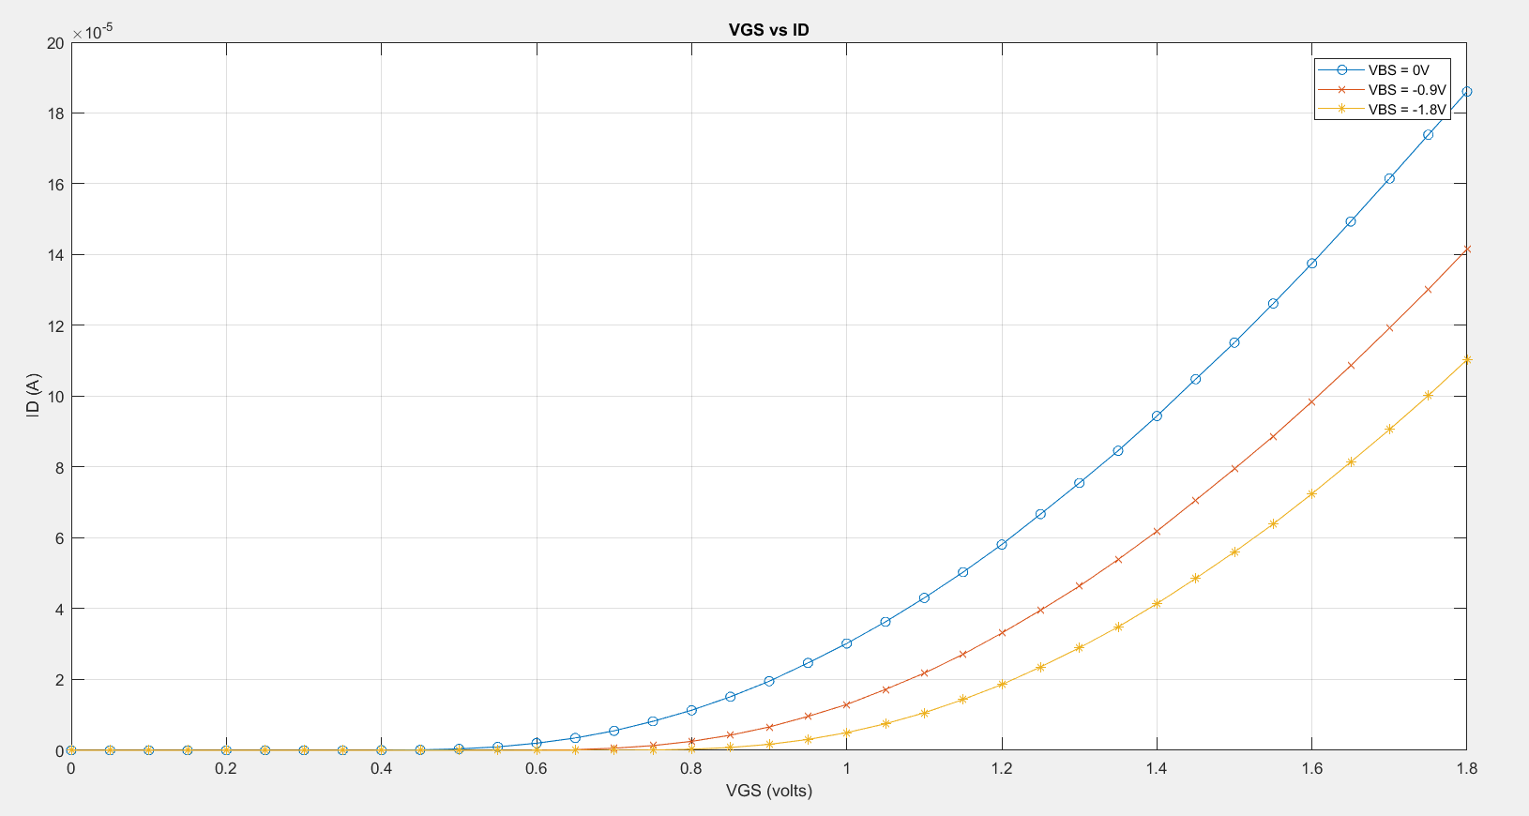

1. Realizar un gráfico de la curva de transferencia en escala semilogarítmica para VDS = 1,8V con VBS como parámetro

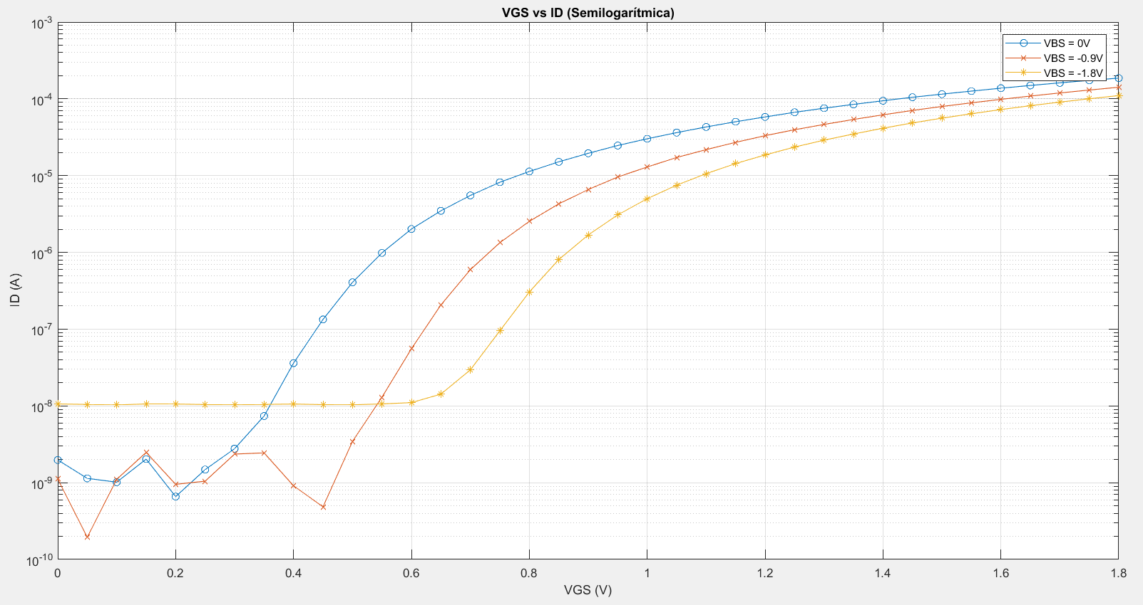

1. Realizar un gráfico de la curva de salida en escala lineal para VBS = 0V con VGS como parámetro.

*Se utilizó sky130 fd pr nfet 01v8 w25u l25u m1(8008 3 4 IDVD).mdm*

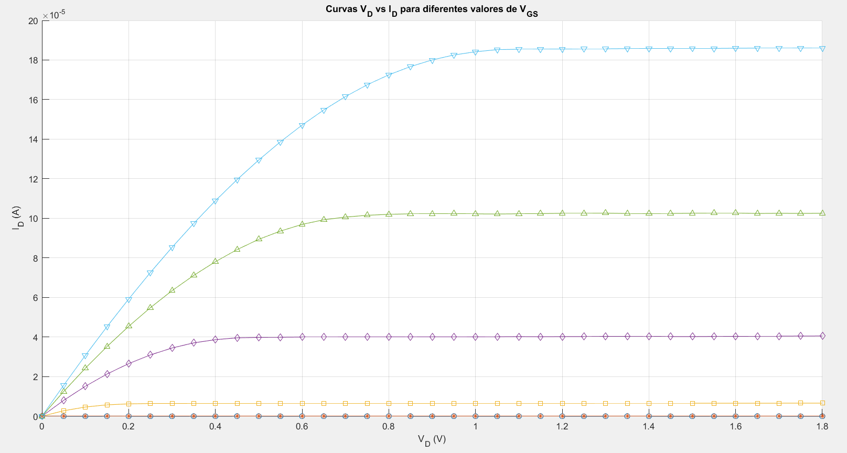

1. A partir de [GRAPH02] y un ajuste lineal de la curva en régimen subumbral, debe estimarse el valor del Subthreshold Swing (S), y el parámetro m para cada VBS. Considerar T = 27 °C para el cálculo de Vth.

Los valores calculados para S y m, para VBS = [0, -0.9V, -1.8V] en forma correspondiente, fueron los siguientes:

S= [ 0.0863,0.0838,0.1038] (volts)

m= [1.4505,1.4089,1.7447]

Los valores obtenidos, se lograron mediante la siguiente ecuación y con apoyo de la regresión lineal de la curva de transferencia del punto 2 que se muestra a continuación:

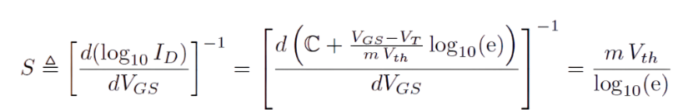

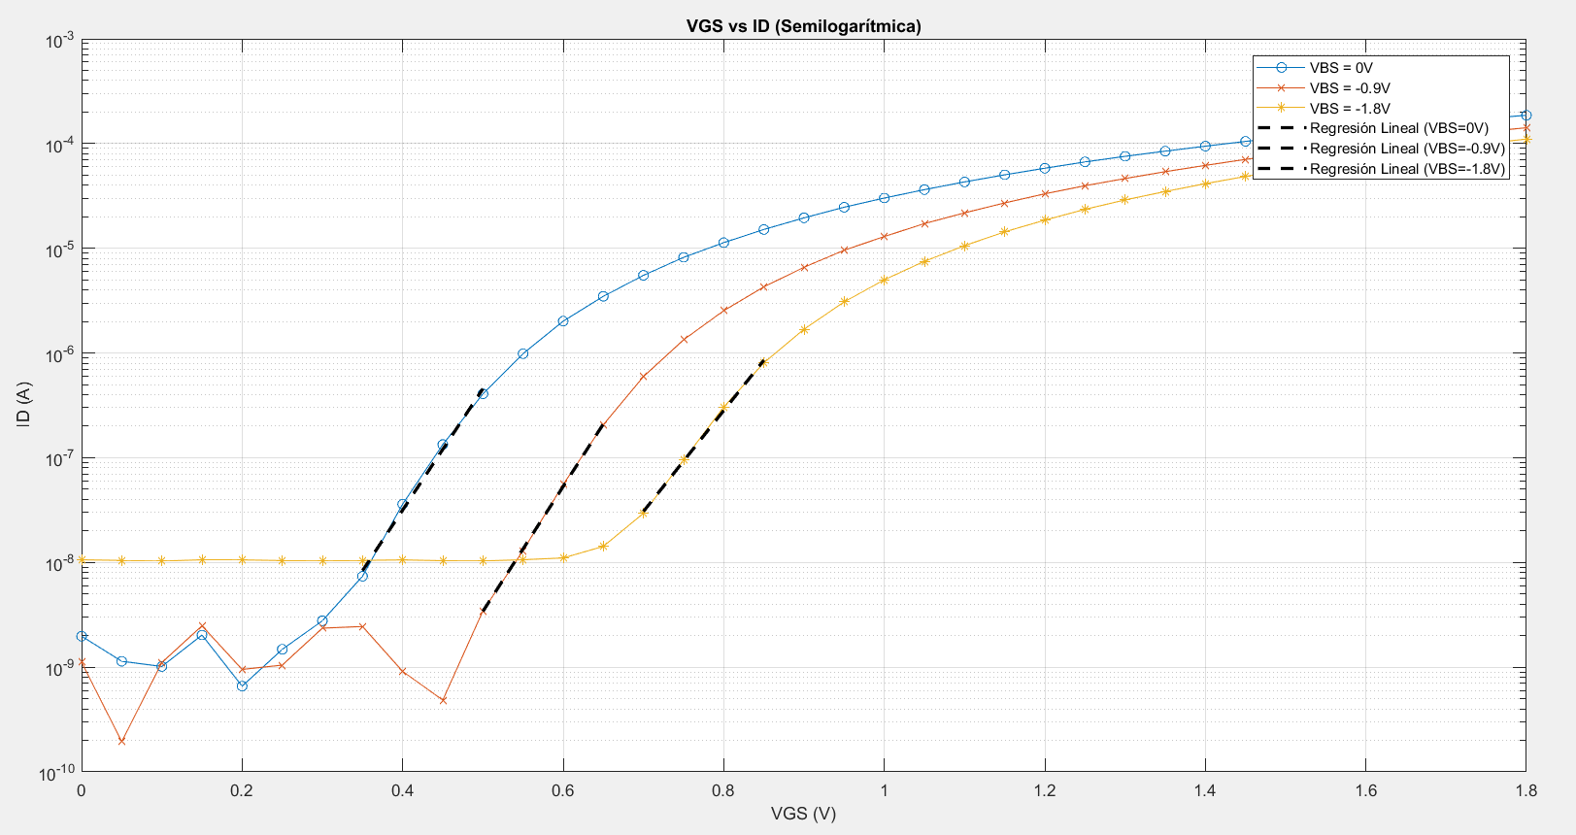

1. Con los valores de m, utilizando el grafico del punto 1 y a partir de un ajuste polinómico, estimar los parámetros kn' = μnCox' y VT para cada valor de VBS.

Con el ajuste polinómico de segundo grado de las curvas del punto 1, y tomando la ecuación de ID (saturación) desarrollada como una ecuación segundo grado en forma polinómica, con VGS como variable independiente

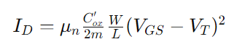

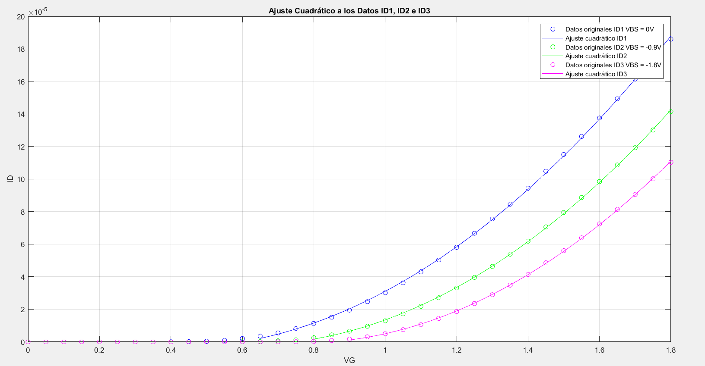

Se obtienen los siguientes coeficientes (para los diferentes VBS):

(VBS = 0V) a = 0.9871 b=-0.8025 c= 0.1258 🡨 factor de multiplicación = 1 x10-4

(VBS = -0.9V) a = 0.1024 b=-0.1253 c= 0.0364 🡨 factor de multiplicación = 1 x10-3

(VBS = -1.8V) a = 0.1043 b=-0.1594 c= 0.0602 🡨 factor de multiplicación = 1 x10-3

De los parámetros estimados de VT y Kn’ son:

(VBS = 0V) 🡪 VT=0.406V; Kn’=2.863 x10-4 A/V2

(VBS = -0.9V) 🡪 VT=0.612V; Kn’=2.885 x10-4 A/V2

(VBS = -1.8V) 🡪 VT=0.764V; Kn’=3.639 x10-4 A/V2

1. A partir del punto 3, estimar los valores de VDS(sat) y VA para cada valor de VGS.

Las estimaciones las hacemos en donde la curva comienza a ser constante. Los valores obtenidos fueron:

VDS_SAT= [0,0,0.2,0.45,0.75,1.05] (en volts)

Gráficamente, se marcan con puntos negro en el gráfico

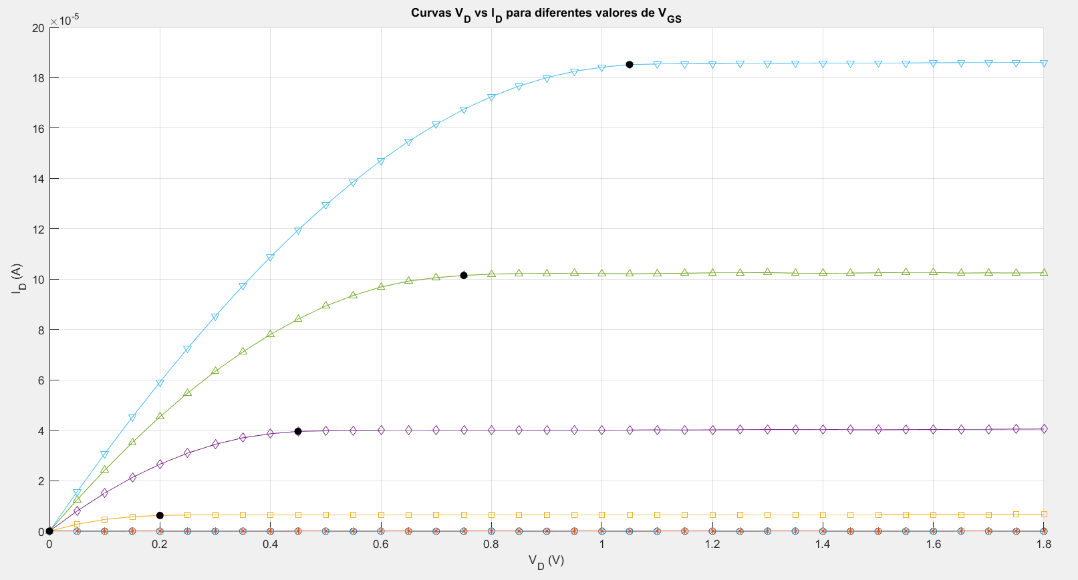

Para el calculo de VA se hace una extrapolación de las curvas en dirección del semieje negativo de la tensión VD, tal como se hizo en el BJT para la tensión de Early. Los valores obtenidos se muestran sobre el siguiente gráfico:

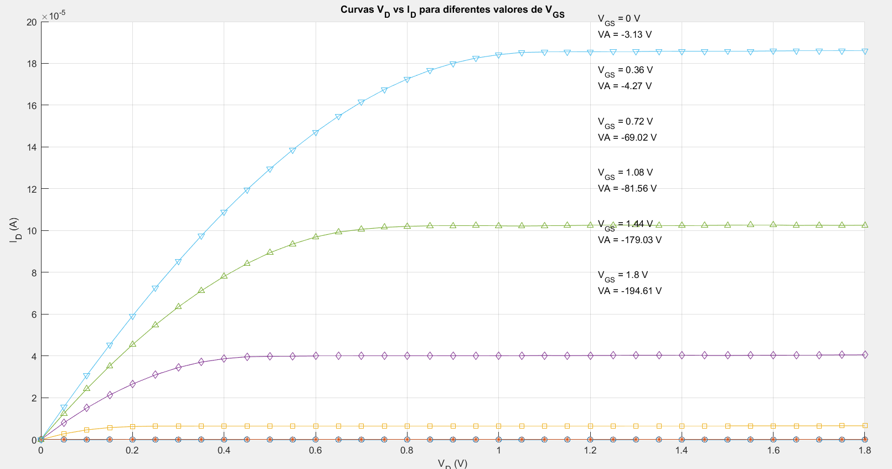

1. Realizar un gráfico de VT en función de VBS.

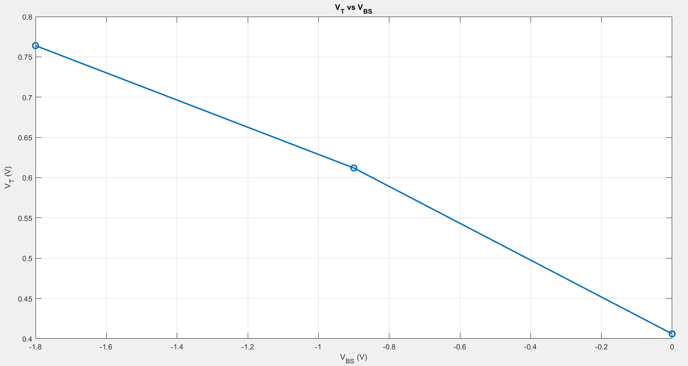

1. Realizar un gráfico de m en función de VBS

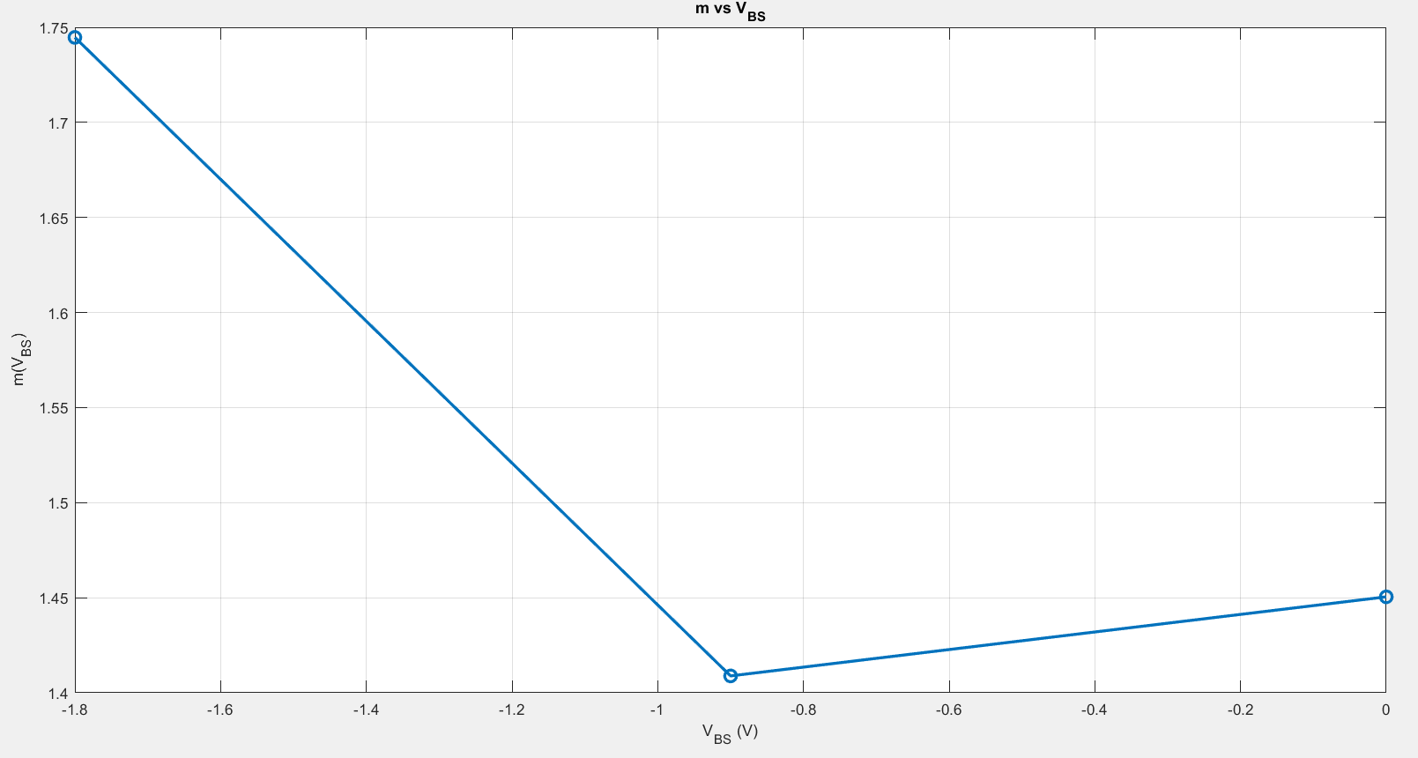

1. Realizar un gráfico de kn’ (A/V2) en función de VBS.

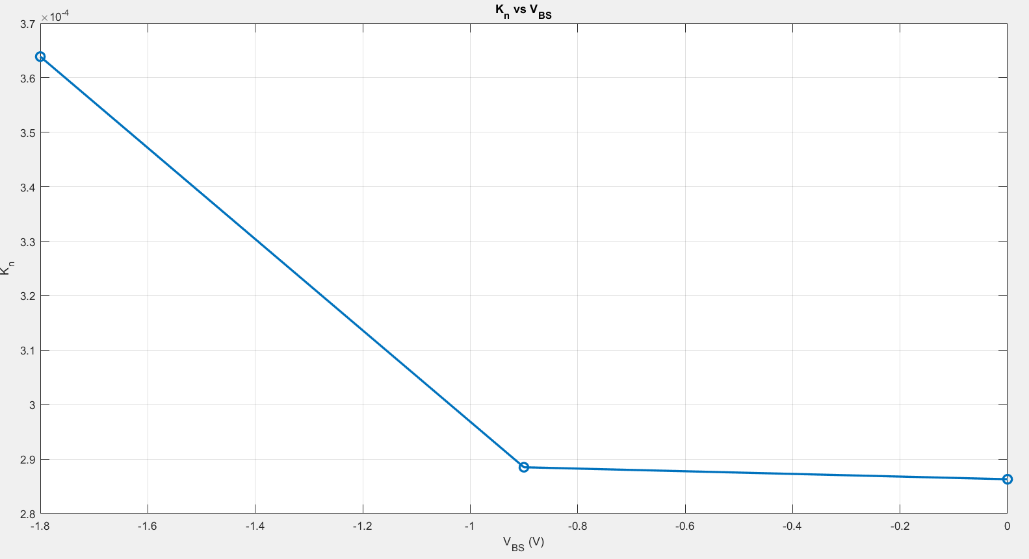

1. Realizar un gráfico de VA en función de ID (sat).

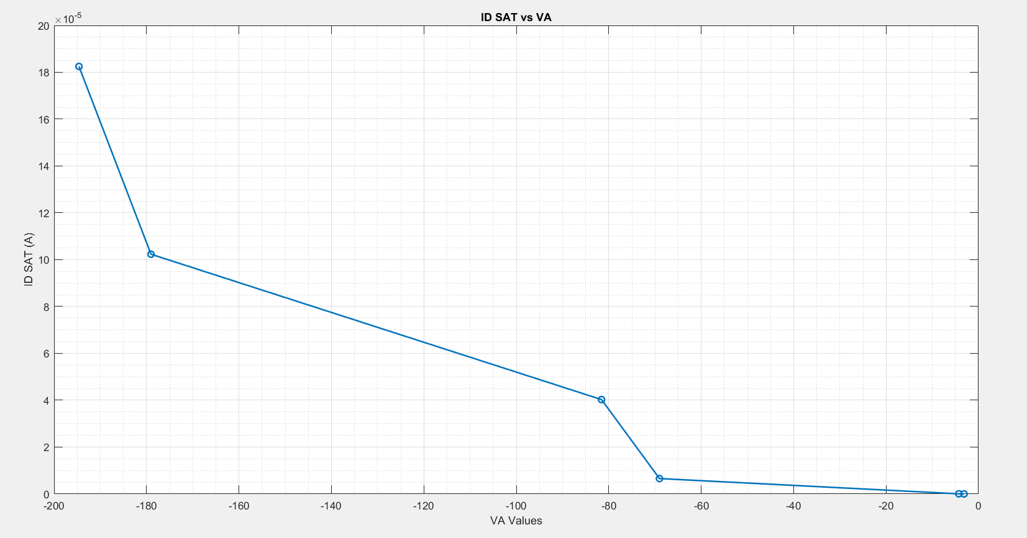

Siendo las corrientes de saturación para cada curva con VGS como parámetro:

ID= [-3.013 x 10-9, 4.871 x 10-8, 6.566 x 10-6, 4.027 x 10-5, 0.0001023, 0.000182] (amper)

1. Realizar una tabla comparativa entre los valores de VDS (sat) estimados a partir de las curvas, y los valores calculados a partir de la ec. 2.

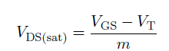

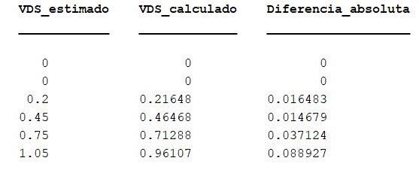

Para el calculo se tomó el m = 1.4505 y VT=0.406V

1. Realizar un gráfico de la curva de transferencia en escala lineal para VBS = 0V con VDS = {0,1 V; 1,8V} como parámetro. En el gráfico incluir las mediciones y también curvas generadas a partir del modelo de la ec. 1.

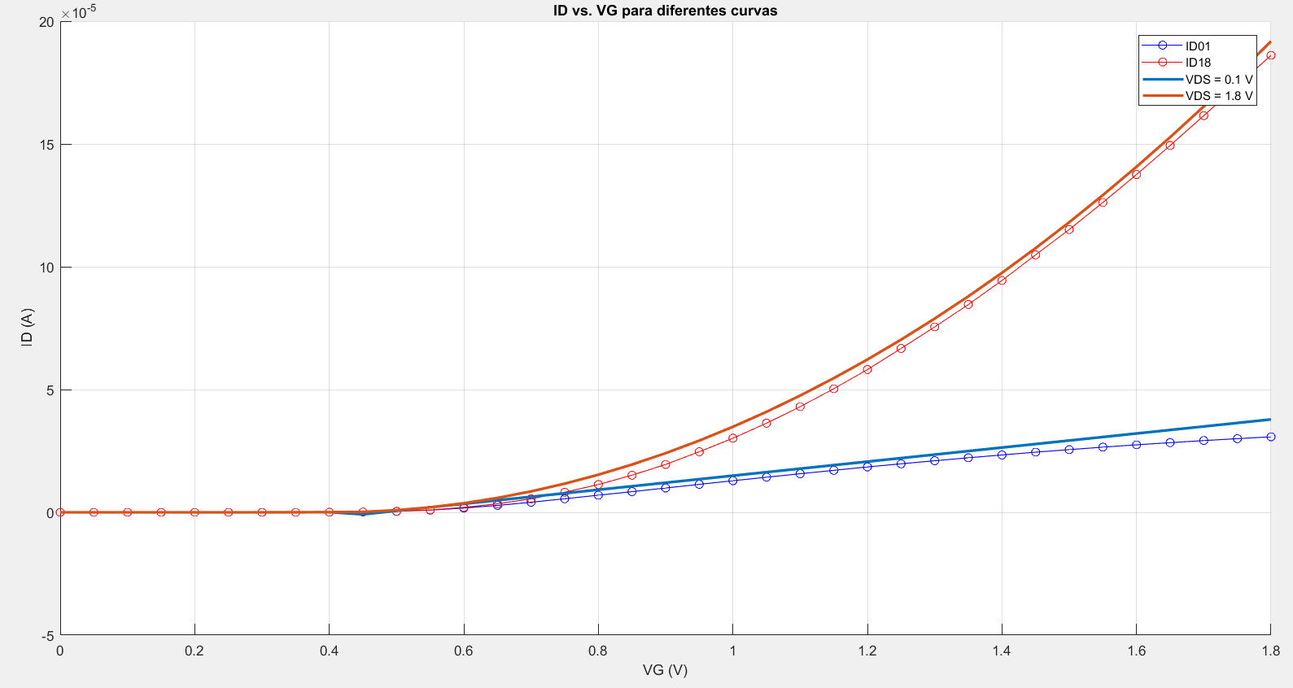

Siendo el modelo de la ec. 1:

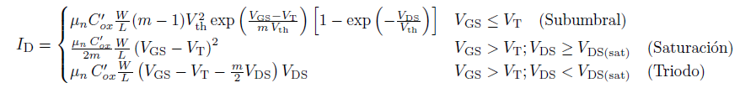

El valor tomado como VDS_SAT fue de 1.05V

1. Realizar un gráfico de la curva de salida para VBS = 0V con VGS = [1.08V, 1.44V,1.8V] como parámetro. En el gráfico incluir las mediciones y también curvas generadas a partir del modelo de la ec. 1.

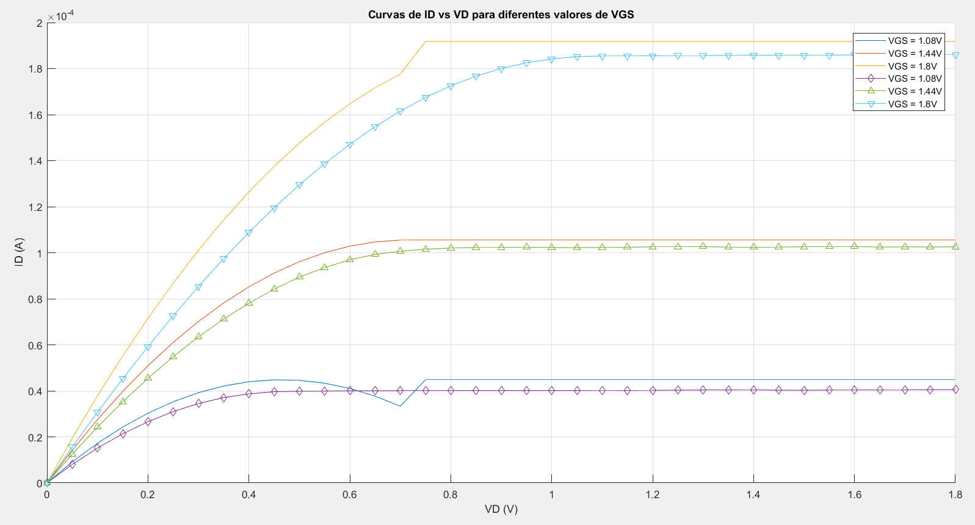

Los valores tomados para la ecuación 1, fueron VDS_SAT = 1.05V, m = 1.4505, Kn’= 2.863 x10-4 A/V2y VT=0.406V

Se puede observar que el entorno de VDS, hay saltos abruptos. Creo que es propio del modelo (ecuación) o no estoy teniendo suficiente precisión en el valor de VDS_SAT adoptado.

**MOSFET, Canal Corto:**

1. Realizar un gráfico de la curva de transferencia en escala lineal para VBS = 0V y VDS = 1,8V.

*Para generar la curva se utilizaron las mediciones de sky130 fd pr nfet 01v8 w25u l0p15u m1(8008 3 4 IDVG).mdm*

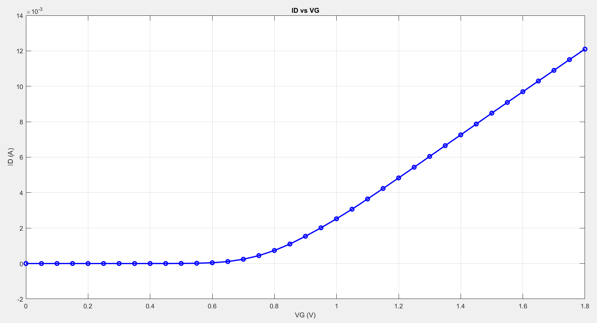

1. Realizar un gráfico de la curva de transferencia en escala semilogarítmica para VBS = 0V y VDS = 1,8V.

*Para generar la curva se utilizaron las mediciones de sky130 fd pr nfet 01v8 w25u l0p15u m1(8008 3 4 IDVD). mdm*

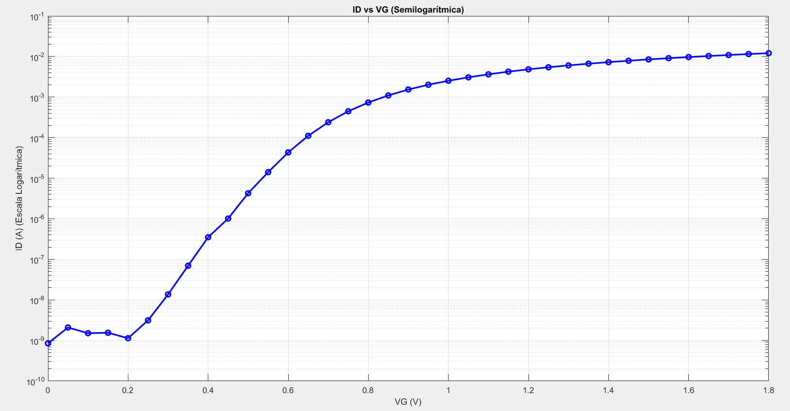

1. Realizar dos gráficos de la curva de salida para VBS = 0V con VGS como parámetro, uno para cada dispositivo, manteniendo la escala de corriente igual para ambos gráficos.

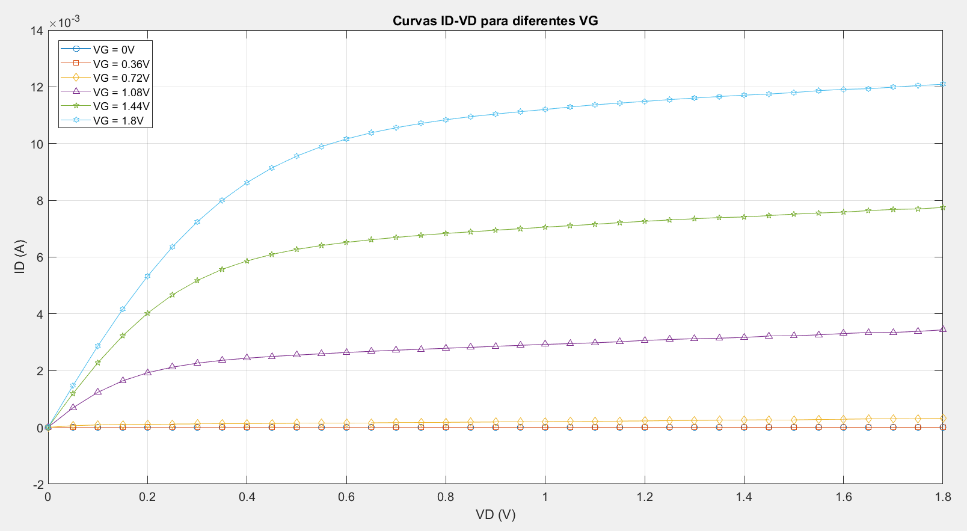

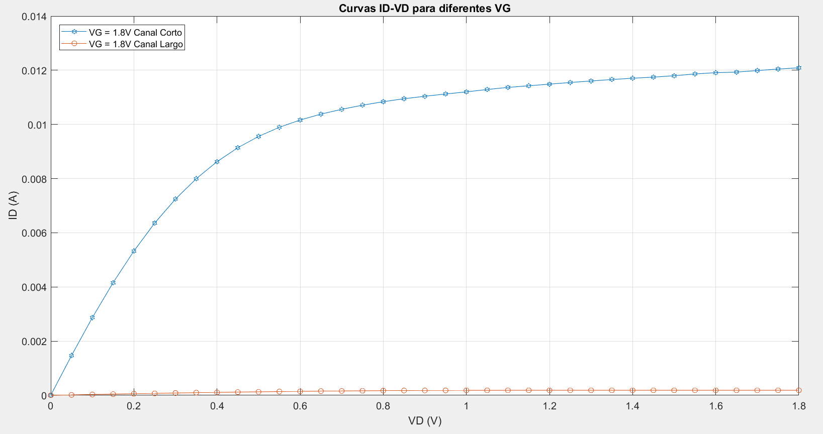

***REPOSITORIO EN GITHUB:***

<https://github.com/marianomorel/maestria-repo/blob/main/Dispositivos_Semiconductores/TP4/tp4V2.m>